Муниципальное казённое дошкольное образовательное учреждение

Детский сад «Ягодка» с. Средние Пахачи Олюторский район, Камчатский край

**Отчёт по самообразованию «Математические игры в повседневной жизни ребёнка»**

**Котгир Анжела Юрьевна**

«Кто с детских лет занимается математикой,

Тот развивает внимание, тренирует мозг, волю,

Воспитывает настойчивость и упорство в достижении цели…» А. Маркушевич

На 2021-2022 год я взяла тему «Математические игры в повседневной жизни ребёнка»

Перед воспитателями стоит непростая задача – построить свою работу так, чтобы соответствовала запросам общества, но и обеспечивала сохранение дошкольного периода детства. Каждое дошкольное учреждение доказывает свою привлекательность, индивидуальность. А это в первую очередь высокое качество образовательного процесса в детском саду. Формирование достаточного уровня знаний и умений детей в разновозрастной группе детского сада вызывает у воспитателя значительные трудности. Да и методическая литература по дошкольному воспитанию рассчитана только на учреждения с одновозрастным составом детских групп.

Математика должна занимать важнейшее место в развитии интеллектуального и личного развития, формирования познавательных и творческих возможностей ребёнка. Должный уровень которого определяется качественными усвоения таких исходных понятий, как количество, величина, форма, пространственные отношения. Как обеспечить развитие математических способностей отвечающих современным требованиям? И необходимым условием качественного обновления общества является умножение интеллектуального потенциала. Изучив литературу по данной теме, определила цель и задачи в своей работе

Цель:

- использование игровой деятельности при формировании элементарных математических представлений у дошкольника

- прививать интерес к знаниям с помощью интересных заданий, игр. Сделать увлекательным для ребёнка усвоения начал математики

- способствовать развитию сообразительности, вниманию, умение логически мыслить, рассуждать, делать выводы

Задачи:

- Повышение своего уровня знаний, профессионального мастерства и компетентности

- Обогащать развивающую среду дидактическими играми, настольно-печатными при этом использовать фольклор, где мы живём

- Развивать интерес к математике, творческие способности (любознательность, наблюдательность, чувственные ощущения детей в процессе продуктивной деятельности детей)

- Развивать способности классифицировать, обобщать математический материал, приобщать к образовательному процессу в игровой и занимательной форме

-Развивать у детей вариативное мышление, уметь высказывать, строить простейшие умозаключения

Воспитательная работа в нашей разновозрастной группе строится на основе общеобразовательной программы дошкольного образования, но при этом учитываю совместное пребывание детей разного возраста. Перед собой ставила задачу как сделать занятие увлекательным, занимательным, как развивать у детей дошкольного возраста интерес к математике, какие методические приёмы использовать? Я использую в своей работе разные методы: наглядные, словесные, игровые. При выборе учитываю ряд факторов это - программные задачи, возрастные и индивидуальные возможности каждого ребёнка, наличие дидактических, настольно-печатных игр. Для успешного обучения ребёнка необходимо создать условия отвечающую требованиям ФГОС. Чем полнее собран материал, тем более вероятным будет своевременное прохождение этапов развития.

Игра-это не только удовольствие и радость для детей, что само по себе очень важно, с помощью которого развивается память, воображение, внимание, мышление. Играя ребёнок приобретает новые знания, навыки, развивает свои способности. Также развиваются творческие способности, логическое мышление, речь, познавательные интересы, воспитывают самостоятельность, инициативу, настойчивость в достижении цели, преодолении трудностей. Дидактические игры, как своеобразное средство обучения, отвечающего особенностям ребёнка включается во все системы дошкольного воспитания. В дидактических играх есть возможность формировать новые знания, знакомить детей со способами действий. Ведь каждая игра несёт конкретную задачу совершенствования математических представлений у детей. Через игровую деятельность формируются способности различать разные свойства предметов. В группе с помощью родителей создана картотека игр по математике, которая используется во всех режимных моментах.

Игры с геометрическими фигурами «Сложи такой же орнамент, как на образце», «Найди такой же предмет» (сравнение предметов быта нашего народа), «Починим одежду» (использование национальной одежды и других народов), «Найди пару», «Сложи целое из частей» и т д.

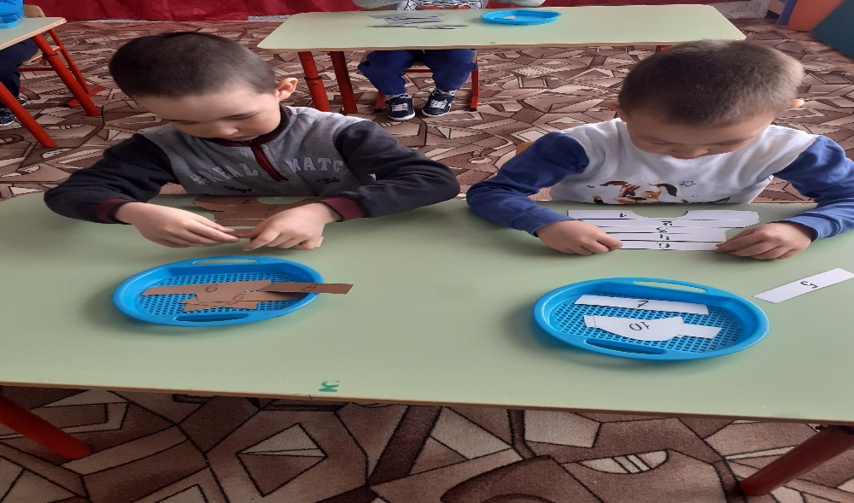

Дети любят играть в игры – путешествия с математическим содержанием « Не промочи ног», (наступать на те цифры, которую назвали), «Путешествие по Камчатке на собачьей упряжке», «Путешествие во времени»

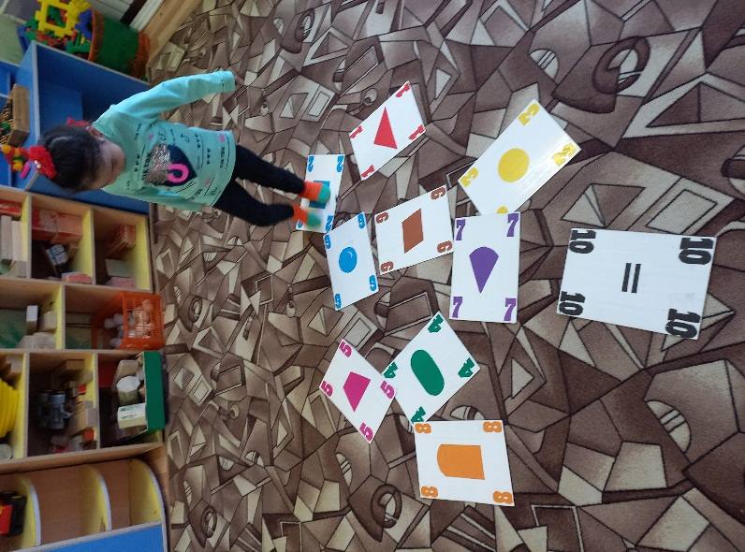

Также провожу игры – соревнования «Кто быстрее соберёт стадо» ( цвет, счёт)

«Чья команда быстрее соберёт предметы», «Насекомые и цветы»

Настольно-печатные игры: «Лото», «Парные картинки, «Пазлы»

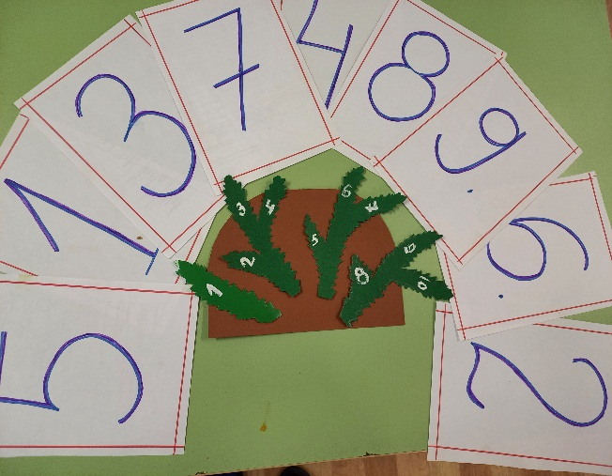

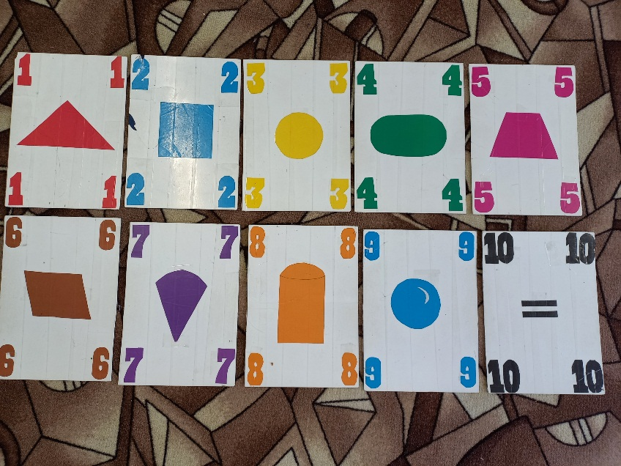

В качестве наглядного материала использую сюжетные картинки, иллюстрации, плакаты которые содержат колорит нашей местности и форма игры может быть разной: коллективной, групповой и индивидуальной.

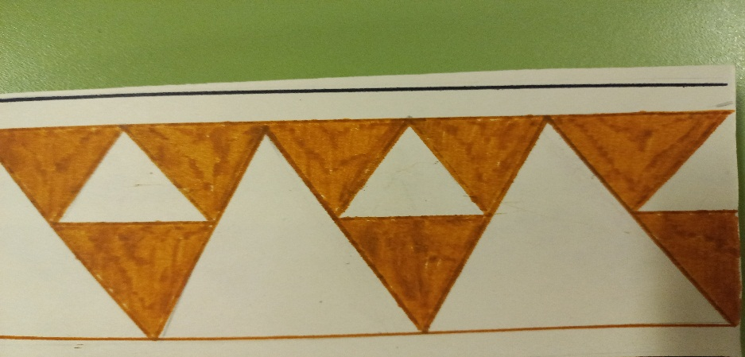

Наряду с дидактическими играми использую в своей работе сюжетно-ролевые игры «Магазин», «Почта», « Прогулка в лес», «Больница», «Оленеводы» и.т д. В сюжетно-ролевой игре знания детей не только уточняются и расширяются, но и в силу их неоднократного действенного воспроизведения преобразовываются, приобретают сознательный и обобщённый характер.

Дидактические игры «Кто больше найдет отличий», «Какой цифры не хватает» и т д

Наглядный материал соответствует и отвечает гигиеническим, педагогическим требованиям. и дети их знают.

Дети любят играть в логические игры, т к появляется познавательный интерес, способность к творческому поиску, желание учиться. Они настойчиво ищут ход решения, который ведёт к результату. Когда занимательная задача доступна для ребёнка, у него складывается положительная эмоциональное отношение. Ребёнку интересна конечная цель: сложить, найти нужную фигуру, преобразовать. В ходе поиска дети проявляют догадку, т е внезапно приходят к правильному результату.

Занимательные задачи способствуют развитию у детей умение быстро воспринимать познавательное, находить для них верные решения. В своей работе я использую:

-совместная деятельность воспитателя с детьми;

-самостоятельная деятельность детей

В предметно-развивающей среде применяю такие методы, как:

-практические

-словесные

-наглядные

-игровые

В своей работе использую музыка и математика. Музыка, как средство художественно-эстетического воспитания в различных аспектах воздействует на ход образовательного процесса: обыгрывание сказок «Три поросёнка», «Волк и семеро козлят», «Три медведя»

«Счет на оленьем роге»(чукотский музыкальный инструмент)

Музыкальное занятие «Рукавичка» с использованием рисования и счету

Сказка «Волк и семеро козлят»

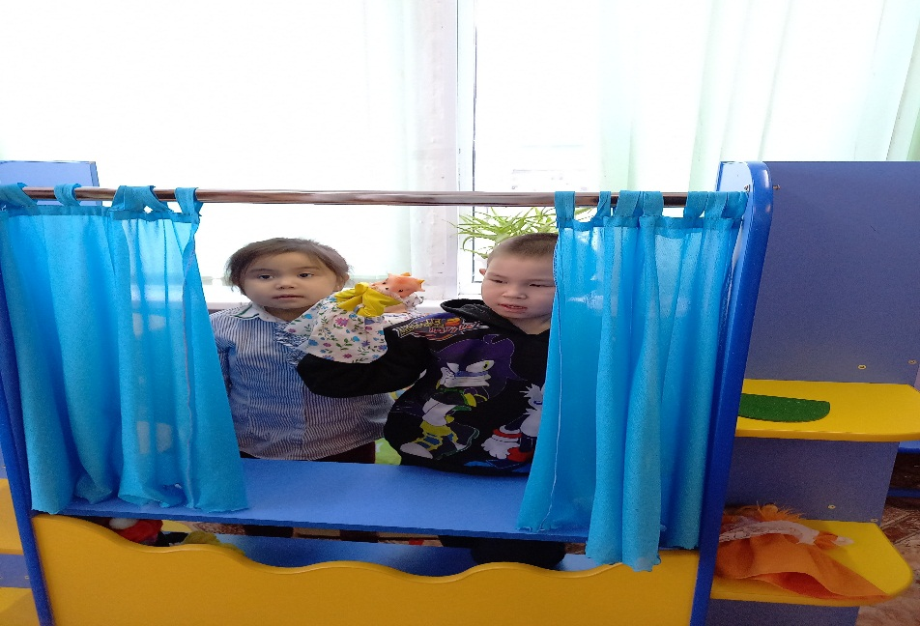

В математических конкурсах и досугах очень интересно участвовать и детям, и родителям. С помощью математических конкурсов можно решить ряд важных задач обучения: развивать восприятие, память, мышление, воображение, речь. Математические соревнования ценны для развития нравственно-волевых качеств: настойчивости в достижении цели, самостоятельности, находчивости, объективной самооценки, доброжелательности.

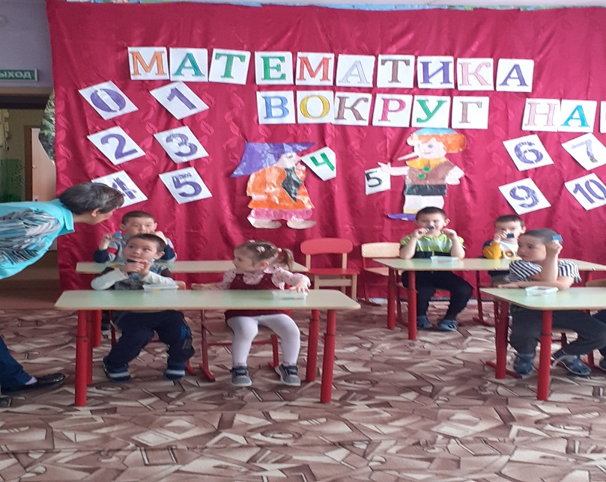

Математический уголок – это специально отведённое место, оснащенное математическими играми, пособиями и материалами, Организовано оно таким образом, чтобы дети имели свободный доступ к находящимся там материалам. Детям предоставляется возможность выбрать интересующую их игру или пособие, и играть индивидуально или с другими детьми.

В летний период дети играли «Перепрыгни через кочку (большая и маленькая)» (природа), «Сравни горы», «Сколько увидели насекомых и каких по величине», «Назови деревья по толщине» и т.д Дети очень любят играть в словесные игры и игры на слух «Послушай и скажи какую цифру пропустила», «Сколько раз постучал дятел» и т.д. Любят отгадывать и задавать друг другу загадки, задачи.

В течении года старалась пополнять математический уголок такими играми «Мозаика», «Судоку», «Угадай-ка», стихи о математике, картотека физминуток, предметы отличающиеся по форме, цвету и величине, «Нейроматематическое домино». В папку «Математика вместе с родителями» были написаны консультации, игры для дома, проводились индивидуальные беседы, родительские собрания

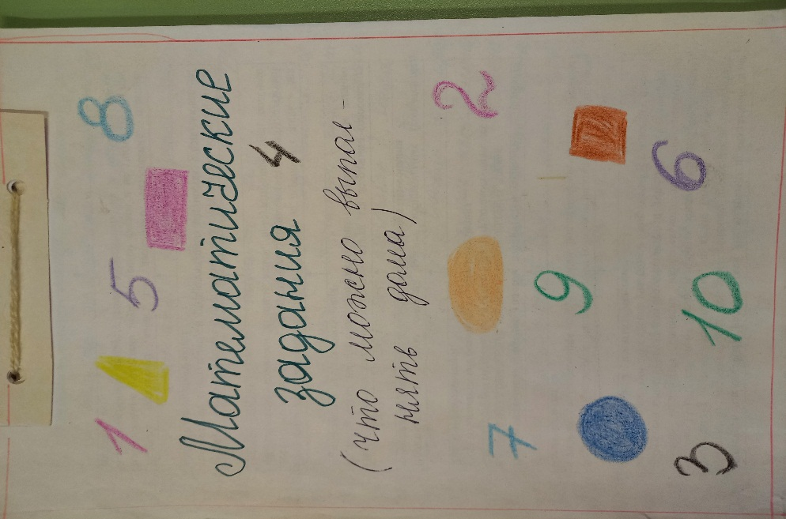

В сентябре месяце было проведено «Путешествие в страну знаний», где дети справились с заданиями и остались довольны своими результатами

Вывод: выбранной мной темы по математике я старалась внести что то новое для себя, детей и их родителей.